運作流程：

1. 先看呼叫了什麼功能：

foo = timer(dosomething)

呼叫了timer功能，並且把dosomething功能當作參數，傳給timer

foo(3)

呼叫了timer功能之後，加入參數3，3之後會被代入dosomething的引數sleep_time

1. 執行流程：

因為先呼叫timer功能，所以從timer裡面開始往下看

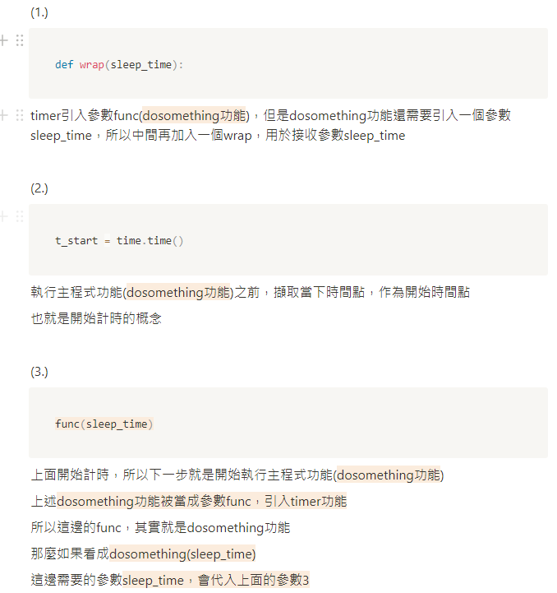

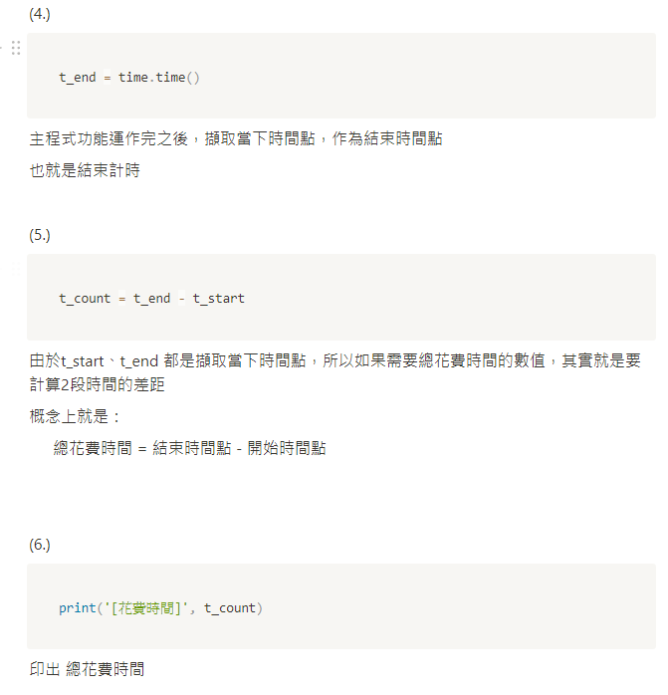

上述程式利用一個包裝函式 wrapper 把原本的函式包裝起來，並且在倒數第 2 列將包裝過的函式再重新命名成一個新函式名稱。

如此一來,，呼叫該新函式名稱，就等於是呼叫主程式+ 計時功能。

之後如果不需要計時功能時，只要刪除倒數第 2~1 列，只需要呼叫使用主程式 dosomething(秒數)就好